Инвестиционная площадка № 67-10-73
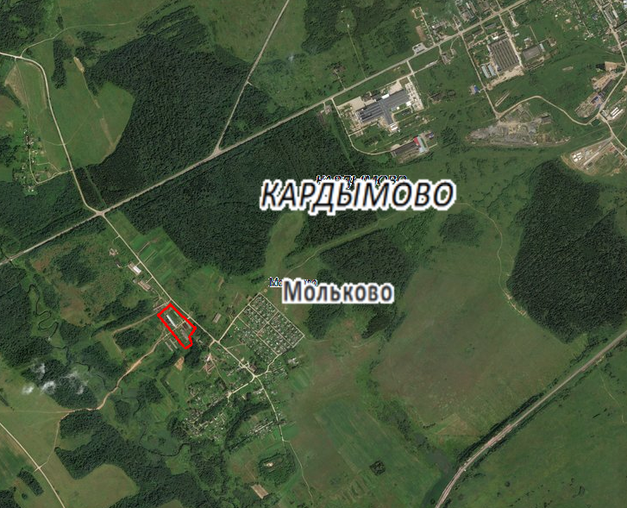 | 1. Месторасположение:  - Смоленская область, Кардымовский район, Мольковское сельское поселение, д. Мольково,  -расстояние до г. Москва – 345 км;  - расстояние до г. Смоленска - 23 км;  - расстояние до п. Кардымово - 4 км.  2. Характеристика участка:  - площадь – 3 га;  - категория земель – земли сельскохозяйственного назначения;  - приоритетное направление использования – развитие сельского хозяйства;  - форма собственности – собственность не разграничена;  3. Подъездные пути:  - автодорога «Смоленск – Вязьма - Зубцов» ориентировочно 300 м;  - автодорога «Минск - Москва» - 18 км;  - железная дорога Москва – Западная Европа – ориентировочно 4,5 км;  4. Инженерные коммуникации:  - газоснабжение - ориентировочное расстояние 2 км, мощность-100 м³/час;  - электроэнергия - ориентировочное расстояние 1 км ,мощность -400 кВт;  - водоснабжение - точки подключения до ближайшей границы земельного участка - 100м;  - водоотведение - есть возможность подключения (15 тыс. руб.), а также строительства локальных очистных сооружений  5. Условия предоставления:  - аренда,  - покупка.

